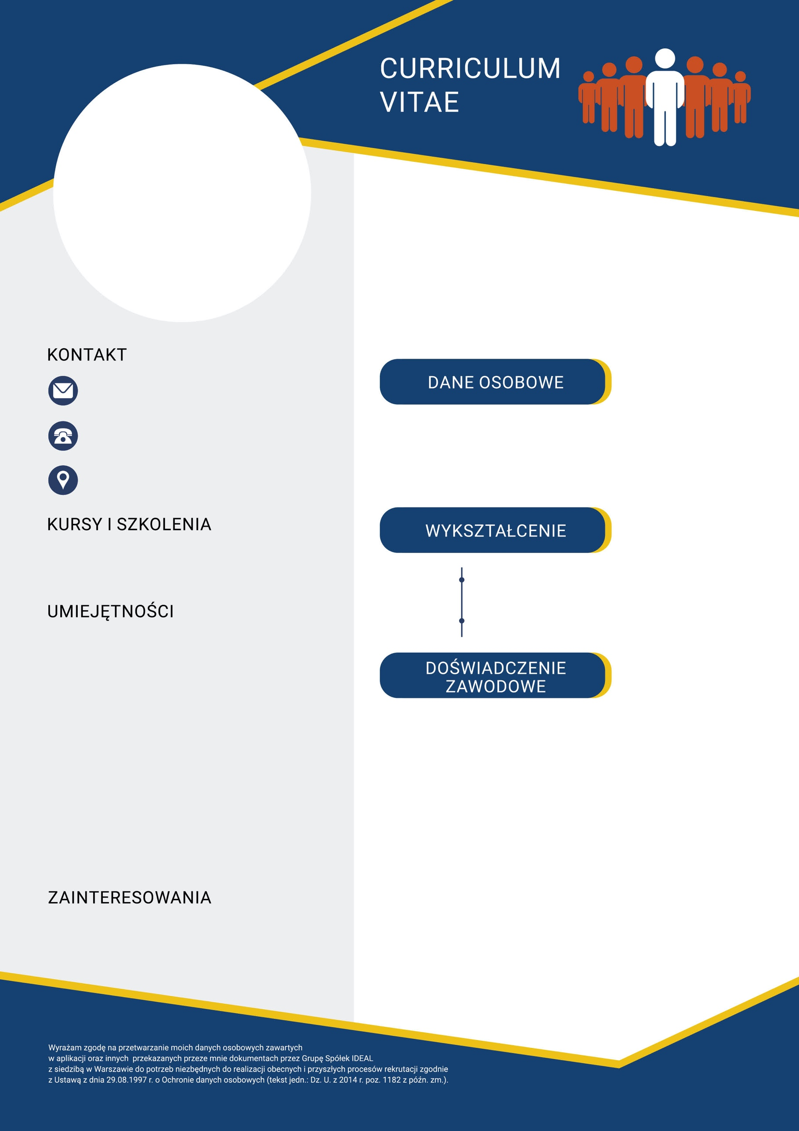

Kim jesteś i jak długie masz doświadczenie? Co cechuje Twoją pracę? Z czego jesteś dumny? Gdzie szukasz pracy? Np.

Od dwóch lat jestem kierownikiem zmiany w magazynie produkcyjnym w Polsce, ale aktualnie poszukuję pracy w Niemczech i chciałbym się sprawdzić jako brygadzista. Lubię pracę z ludźmi. Pomoc innym sprawia mi przyjemność, dlatego chciałbym pracować na stanowisku brygadzisty. Dodatkowo od zawsze lubię pracę fizyczną. Szukam pracy w Niemczech w magazynie sortowni kurierskiej.
Technikum Handlowe nr 1 w Warszawie
Handel i usługi

Wyższa Szkoła Ekonomii w Warszawie
Administracja

Jan Kowalski
17.05.1990
piłka nożna, mechanika samochodowa, wędkarstwo

2009-2013
2014-2019
10.2016 - 10.2018
Praca w firmie kurierskiej
Obowiązki:
- wyznaczanie zadań robotnikom i stała kontrola realizacji prac
- prowadzenie nadzoru nad dokumentacją
- dbanie o przestrzeganie zasad bezpieczeństwa i higieny pracy
- współpraca z kierownictwem
10.01.2014
Kurs na komisjonera
Email
Adres zamieszkania
Numer telefonu
- umiejętności fizyczne
- umiejętność kierowania kapitałem ludzkim
- wiedza o zarządzaniu i administracji
- zdolności organizacyjne
- skrupulatność / sumienność
- zdyscyplinowanie
- inicjatywa / przedsiębiorczość

